[신세계인터내셔날] 기온 상승에 선케어 경쟁 본격화
연작(YUNJAC) ‘스킨 퍼펙팅 프렙 선세럼’ 출시

- 야외활동 늘며 선케어 수요 급증, 고기능성 선케어 수요 확대
- 스킨케어링 성분 84%, 세럼 바른 듯 촉촉하고 산뜻한 사용감
- 연작만의 밀착 노하우 적용, 강력한 자외선 차단 지속 효과

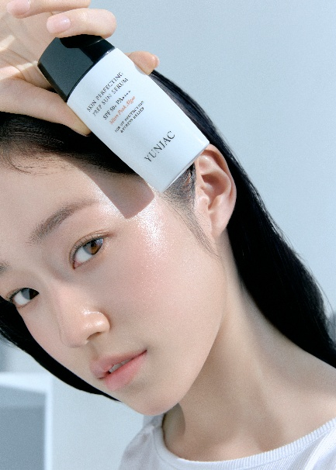

봄 기온이 빠르게 오르며 본격적인 야외활동 시즌이 시작되자 뷰티업계가 선케어 시장 선점에 속도를 내고 있다.

신세계인터내셔날의 고기능 스킨케어 브랜드 연작(YUNJAC)은 이달 강력한 자외선 차단력과 스킨케어링 기능을 동시에 갖춘 ‘스킨 퍼펙팅 프렙 선세럼’을 출시한다고 6일 밝혔다. 선크림이 일상 필수품으로 자리 잡은 만큼 다양한 기능을 원하는 소비자 수요를 겨냥했다.

이번에 출시하는 ‘스킨 퍼펙팅 프렙 선세럼’은 자외선 차단제 특유의 답답한 사용감과 백탁 현상을 줄이고, 기초 화장품처럼 가볍고 산뜻하게 스며드는 제형을 구현한 것이 특징이다.

전체 성분의 84%를 스킨케어링 성분으로 구성해 마치 수분 세럼을 바른 듯 촉촉한 사용감을 제공하며, 선케어 단계에서 즉각적인 보습 개선 효과를 나타낸다. 이에 따라 이후 베이스 메이크업 단계에서도 건조로 인한 들뜸을 줄이고 한층 매끄러운 피부 표현을 돕는다.

제품의 핵심 경쟁력은 연작의 독자적인 기술력에 있다. 프렙 제품의 원조로서 다양한 베이스 제품을 연구하며 축적해온 밀착 기술을 이번 자외선 차단 제품에도 적용해 지속력을 한층 강화했다.

특히 연작의 특허 성분인 피팅글루™를 적용해 자외선 차단 성분이 피부 표면에 얇고 고르게 밀착되도록 했다. 이를 통해 하루 종일 강력한 자외선 차단 효과(SPF 50+, PA++++)를 유지할 수 있다.

여름철 쉽게 예민해지는 피부를 위한 진정 기능도 강화했다. 열 손상 완화에 탁월한 신세계인터내셔날의 독자 성분 ‘마이크로 핑크 알개’와 병풀 PDRN, 판테놀 등 진정 성분을 배합한 저자극 포뮬러를 적용해 자외선에 노출된 피부를 편안하게 해준다.

또한 민감성 피부 테스트및 안자극 대체 테스트를 완료해 민감한 피부도 눈시림 걱정 없이 사용할 수 있다.

신세계인터내셔날 연작 관계자는 “선케어 수요가 본격적으로 확대되는 시기에 맞춰 차별화된 제형과 기능을 갖춘 신제품을 선보이게 됐다”면서 “연작만의 독보적인 기술력을 바탕으로 선케어 카테고리 경쟁력을 지속적으로 강화해 나갈 것”이라고 말했다.

신제품 ‘스킨 퍼펙팅 프렙 선세럼’은 이달 10일부터 신세계인터내셔날의 자사 디지털 플랫폼 신세계V(SHINSEGAE V) 등 주요 온라인몰을 통해 순차 판매되며, 15일부터는 전국 백화점 연작 매장을 통해 만나볼 수 있다.

피엔케이피부임상연구센터㈜ / 2026.02.04~02.24 / 만 20~59 세의 성인 여성 22인
피엔케이피부임상연구센터㈜ / 2026.02.04~02.24 / 만 20~59 세의 성인 여성 22인
피엔케이피부임상연구센타㈜ / 2026.02.11~02.13 / 만 20~55 세의 성인 남녀 32인
피엔케이피부임상연구센타㈜ / 2026.02.02~02.09 /

